Информация:
В соответствии с Порядком предоставления земельных участков в собственность бесплатно, утвержденным Законом Иркутской области от 28.12.2015 № 146-ОЗ «О бесплатном предоставлении земельных участков в собственность граждан» (далее – Закон № 146-ОЗ), уполномоченный орган в течение пяти рабочих дней после размещения перечня земельных участков на официальном сайте Администрации городского поселения Тайтурского муниципального образования информирует граждан, состоящих на земельном учете, о дате, времени и месте проведения выбора земельных участков путем вручения извещения гражданину лично под роспись либо направления его заказным письмом с уведомлением о вручении по адресу, указанному в заявлении о постановке на учет.
До дня проведения выбора земельных участков граждане, состоящие на земельном учете, вправе ознакомиться в уполномоченном органе с информацией о предлагаемых на выбор земельных участках.
Проведение выбора земельных участков осуществляется не ранее 20 рабочих дней со дня размещения перечня земельных участков на официальном сайте уполномоченного органа.
При проведении выбора земельных участков уполномоченным органом осуществляется регистрация участвующих в выборе граждан, состоящих на земельном учете, ведение протокола проведения выбора земельных участков, в который включается информация об участвующих в выборе земельных участков гражданах, состоящих на земельном учете, выбранных ими земельных участках, гражданах, отказавшихся от предоставленных на выбор земельных участков.
Уполномоченный орган предлагает гражданам, состоящим на земельном учете, выбрать земельный участок из числа земельных участков, включенных в перечень, в порядке очередности постановки заявителей на земельный учет.
В случае отказа гражданина, состоящего на земельном учете, от предоставленных на выбор земельных участков данные земельные участки предлагаются другим гражданам, состоящим на земельном учете, в порядке очередности их постановки на земельный учет.
Граждане, состоящие на земельном учете, отказавшиеся от предложенных на выбор земельных участков, с земельного учета не снимаются.
В течение десяти рабочих дней со дня осуществления выбора земельного участка гражданин, состоящий на земельном учете, обращается в уполномоченный орган с заявлением о предварительном согласовании предоставления выбранного земельного участка в собственность бесплатно либо с заявлением о предоставлении земельного участка в собственность бесплатно.
В заявлении о предварительном согласовании предоставления земельного участка в собственность бесплатно указываются:
1) фамилия (фамилии), имя (имена), отчество (отчества) (при наличии), адрес (адреса) места (мест) жительства заявителя (заявителей);
2) реквизиты паспорта (паспортов) заявителя (заявителей), свидетельств (свидетельства) о рождении детей (ребенка) (при обращении с заявлением многодетной семьи, а также молодого родителя неполной семьи, не достигшего возраста 36 лет);
3) порядковый номер земельного участка в перечне земельных участков, его местоположение, площадь;
4) цель использования земельного участка.
В заявлении о предоставлении земельного участка в собственность бесплатно указываются:
1) фамилия (фамилии), имя (имена), отчество (отчества) (при наличии), адрес (адреса) места (мест) жительства заявителя (заявителей);
2) реквизиты паспорта (паспортов) заявителя (заявителей), свидетельств (свидетельства) о рождении детей (ребенка) (при обращении с заявлением многодетной семьи, а также молодого родителя неполной семьи, не достигшего возраста 36 лет);
3) порядковый номер земельного участка в перечне земельных участков, его местоположение, площадь, кадастровый номер;
4) цель использования земельного участка.
Граждане, состоящие на земельном учете, извещенные о проведении выбора земельных участков и не явившиеся для выбора земельных участков, а также граждане, не представившие заявление о предварительном согласовании предоставления выбранного земельного участка в собственность бесплатно либо заявление о предоставлении земельного участка в собственность бесплатно в течение десяти рабочих дней со дня проведения выбора земельных участков, считаются отказавшимися от предоставленных на выбор земельных участков.
В случае подачи заявления представителем, к заявлению должен прилагаться документ, подтверждающий полномочия лица, подписавшего заявление. Осуществление выбора земельного участка, а также предоставление заявления о предварительном согласовании предоставления земельного участка осуществляется всеми членами многодетной семьи, достигшими возраста 14 лет.

Перечень земельных участков
в целях предоставления гражданам, имеющим право на льготы и состоящим на учете
в Тайтурском муниципальном образовании
в соответствии с Законом Иркутской области от 28 декабря 2015 года № 146-ОЗ
«О бесплатном предоставлении земельных участков в собственность граждан»
(утвержден распоряжением главы администрации Тайтурского муниципального образования № 8-р от 31.01.2020г.)
№ п/п | Местоположение (адрес) | Площадь, кв.м. | Территориальные зоны | Вид разрешенного использования | Категория земель | Координаты земельного участка или кадастровый номер |  | Информация об обеспеченности земельного участка сетями
1 | 2 | 3 | 4 | 5 | 6 | X | Y
1 | Иркутская область, Усольский район,  р.п. Тайтурка,  ул. Молодёжная, 5 | 1480 | Зона застройки индивидуальными жилыми домами | Для индивидуального жилищного строительства | Земли населенных пунктов | 448293 3277926  448311 3277958  448346 3277938  448328 3277906  448293 3277926 |  | Сети инженерно-технического обеспечения (тепло-, газо-, водоснабжения и водоотведения) отсутствуют.  Подключение к электрическим сетям осуществляется в соответствии с Правилами технологического присоединения энергопринимающих устройств потребителей электрической энергии, объектов по производству электрической энергии, а также объектов электросетевого хозяйства, принадлежащих сетевым организациям и иным лицам, к электрическим сетям, утвержденными постановлением Правительства Российской Федерации от 27 декабря 2004 года № 861.
2 | Иркутская область, Усольский район,  р.п. Тайтурка, ул. Молодежная, 9 | 1480 | Зона застройки индивидуальными жилыми домами | Для индивидуального жилищного строительства | Земли населенных пунктов | 448339 3278007  448358 3278039  448392 3278020  448373 3277987  448339 3278007
3 | Иркутская область, Усольский район,  р.п. Тайтурка, ул. Молодежная, 11 | 1470 | Зона застройки индивидуальными жилыми домами | Для индивидуального жилищного строительства | Земли населенных пунктов | 448358 3278039  448377 3278072  448411 3278053  448392 3278020  448358 3278039
4 | Иркутская область, Усольский район,  р.п. Тайтурка, ул. Молодежная, 13 | 1170 | Зона застройки индивидуальными жилыми домами | Для индивидуального жилищного строительства | Земли населенных пунктов | 448399 3278111  448414 3278136  448448 3278116  448433 3278091  448399 3278111
5 | р.п. Тайтурка, ул. Свердлова, 26а | 1370 | Зона застройки индивидуальными жилыми домами | индивидуальные жилые дома с приусадебными земельными участками | Земли населенных пунктов | 448067 3277658  448058 3277643  447992 3277685  448002 3277700  448068 3277659  448067 3277658
6 | с. Холмушино, ул. Набережная, 8а | 1500 | Зона застройки индивидуальными жилыми домами | Для индивидуального жилищного строительства | Земли населенных пунктов | 38:16:000009:617
7 | с. Холмушино, ул. Набережная, 8б | 1500 | Зона застройки индивидуальными жилыми домами | Для индивидуального жилищного строительства | Земли населенных пунктов | 38:16:000009:618
8 | с. Холмушино, ул. Набережная, 126 | 2000 | Зона застройки индивидуальными жилыми домами | Для индивидуального жилищного строительства | Земли населенных пунктов | 38:16:000009:554
9 | д. Кочерикова, ул. Курортная, 3 | 2000 | Зона застройки индивидуальными жилыми домами | Для индивидуального жилищного строительства | Земли населенных пунктов | 457829 3275381  457859 3275373  457876 3275436  457846 3275444  457829 3275381
10 | р.п. Тайтурка, пер. Железнодорожный, 7б | 816 | Зона застройки индивидуальными жилыми домами | Для индивидуального жилищного строительства | Земли населенных пунктов | 38:16:000017:2082
11 | р.п. Тайтурка, ул. Полевая, 40 | 1100 | Зона застройки индивидуальными жилыми домами | Для индивидуального жилищного строительства | Земли населенных пунктов | 38:16:000017:1970
12 | р.п. Тайтурка, ул. Свердлова, 35б | 1500 | Зона застройки индивидуальными жилыми домами | Для индивидуального жилищного строительства | Земли населенных пунктов | 448216 3277742  448231 3277764  448183 3277795  448169 3277772  448216 3277742
13 | р.п. Тайтурка, ул. Новая, 31а | 1230 | Зона застройки индивидуальными жилыми домами | Для индивидуального жилищного строительства | Земли населенных пунктов | 448983 3277937  449000 3277958  448969 3277982  448944 3277960  448983 3277937

СХЕМА РАСПОЛОЖЕНИЯ ЗЕМЕЛЬНЫХ УЧАСТКОВ

Иркутская область, Усольский район, р.п. Тайтурка, ул. Молодёжная, 5, 9, 11, 13

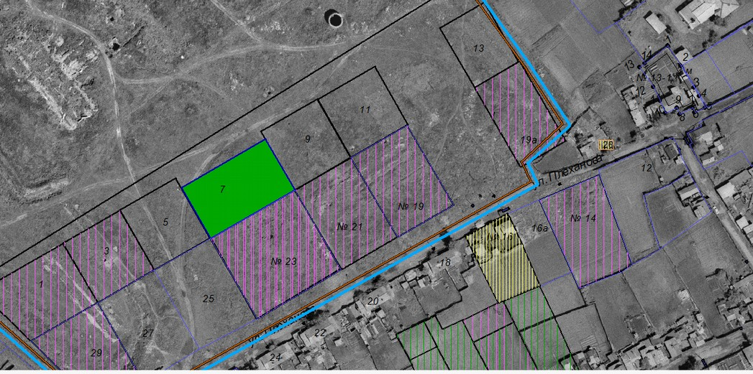

СХЕМА РАСПОЛОЖЕНИЯ ЗЕМЕЛЬНЫХ УЧАСТКОВ

Иркутская область, Усольский район, р.п. Тайтурка, ул. Свердлова, 26А

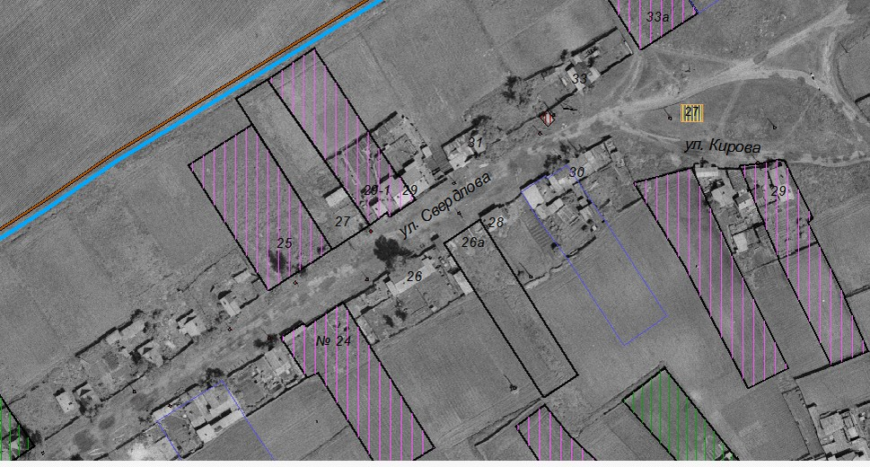

СХЕМА РАСПОЛОЖЕНИЯ ЗЕМЕЛЬНЫХ УЧАСТКОВ

Иркутская область, Усольский район, с. Холмушино, ул. Набережная, 8а, 8б

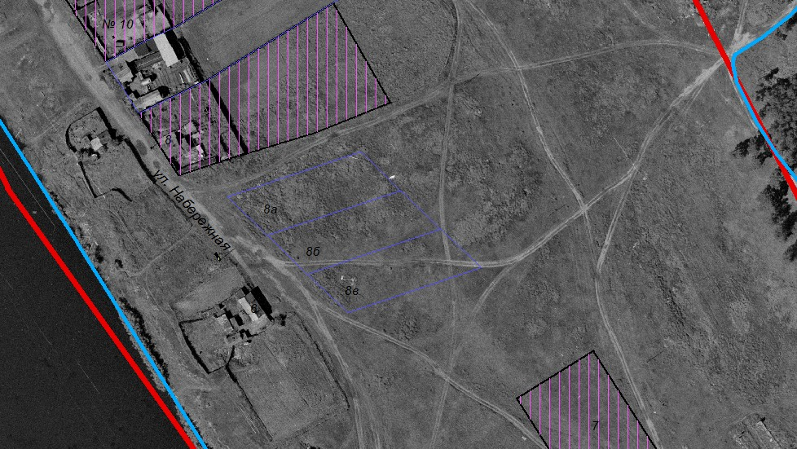

СХЕМА РАСПОЛОЖЕНИЯ ЗЕМЕЛЬНЫХ УЧАСТКОВ

Иркутская область, Усольский район, с. Холмушино, ул. Набережная, 126

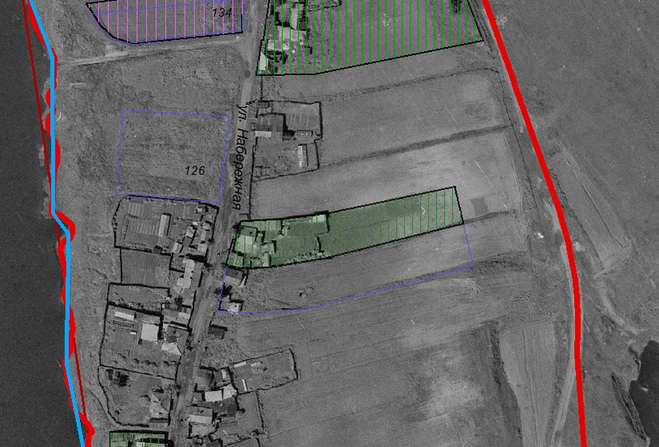

СХЕМА РАСПОЛОЖЕНИЯ ЗЕМЕЛЬНОГО УЧАСТКА

Иркутская область, Усольский район, д. Кочерикова, ул. Курортная, 3

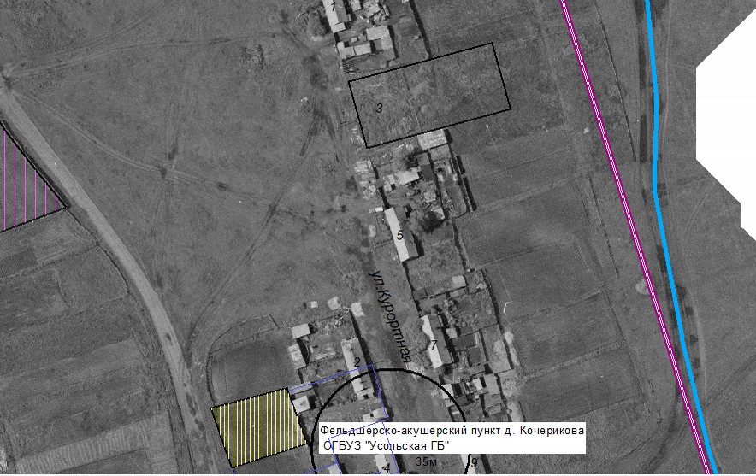

СХЕМА РАСПОЛОЖЕНИЯ ЗЕМЕЛЬНОГО УЧАСТКА

Иркутская область, Усольский район, р.п. Тайтурка, пер. Железнодорожный, 7б

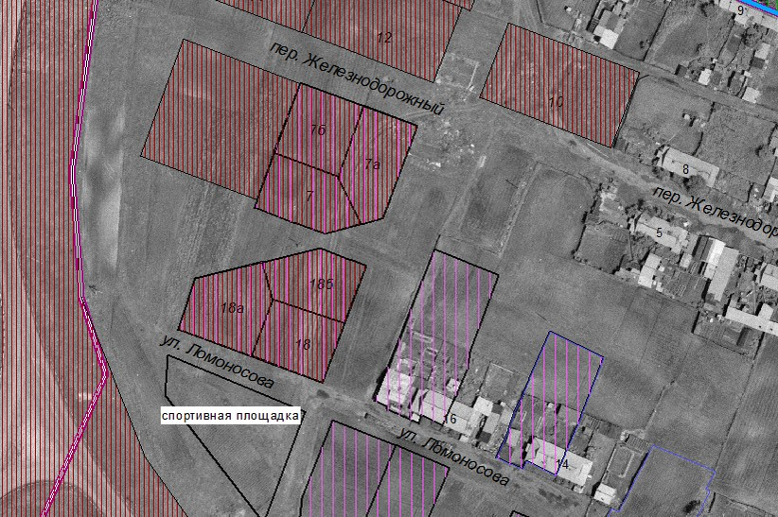

СХЕМА РАСПОЛОЖЕНИЯ ЗЕМЕЛЬНОГО УЧАСТКА

Иркутская область, Усольский район, р.п. Тайтурка, ул. Полевая, 40

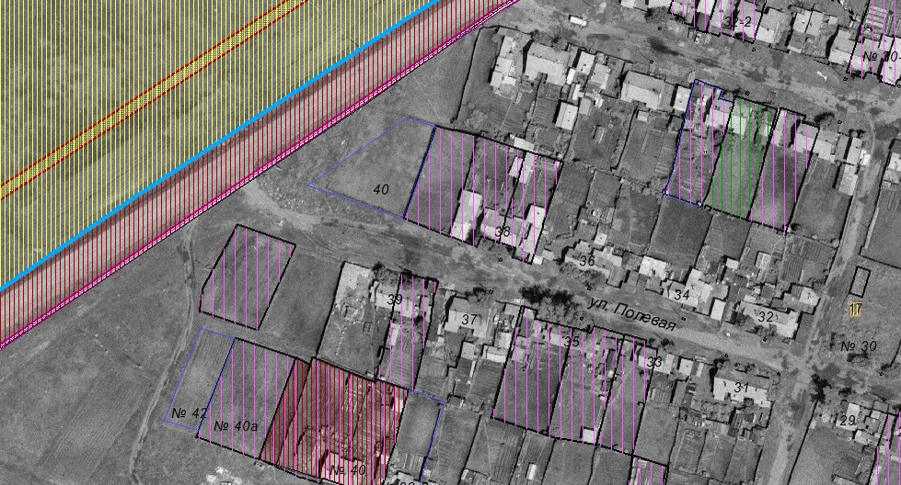

СХЕМА РАСПОЛОЖЕНИЯ ЗЕМЕЛЬНОГО УЧАСТКА

Иркутская область, Усольский район, р.п. Тайтурка, ул. Свердлова, 35б

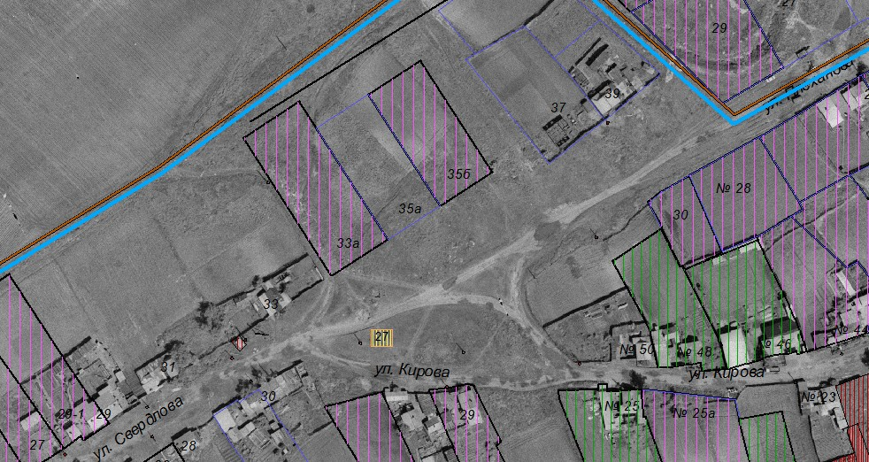

СХЕМА РАСПОЛОЖЕНИЯ ЗЕМЕЛЬНОГО УЧАСТКА

Иркутская область, Усольский район, р.п. Тайтурка, ул. Новая, 31а

